**NHÀ TRƯỜNG ĐÓN ĐOÀN KIỂM TRA VỆ SINH AN TOÀN THỰC PHẨM**

**NĂM HỌC 2022-2023**

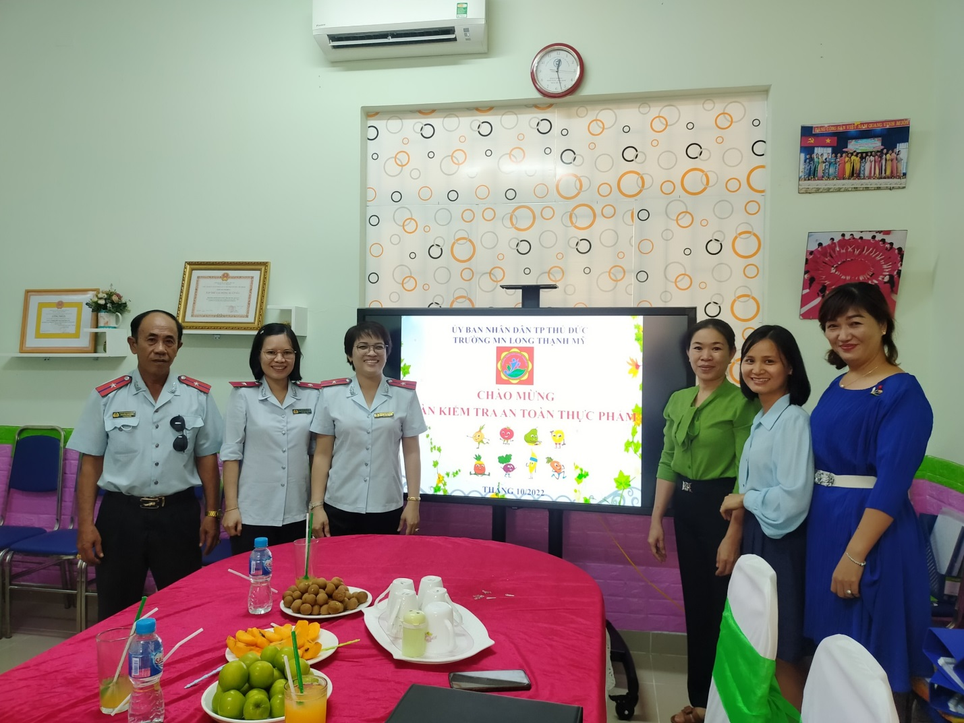

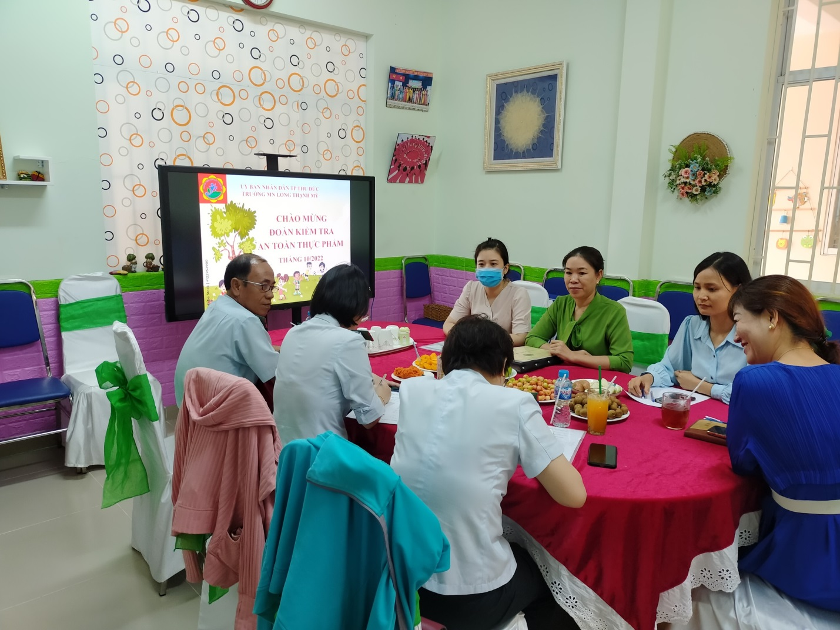

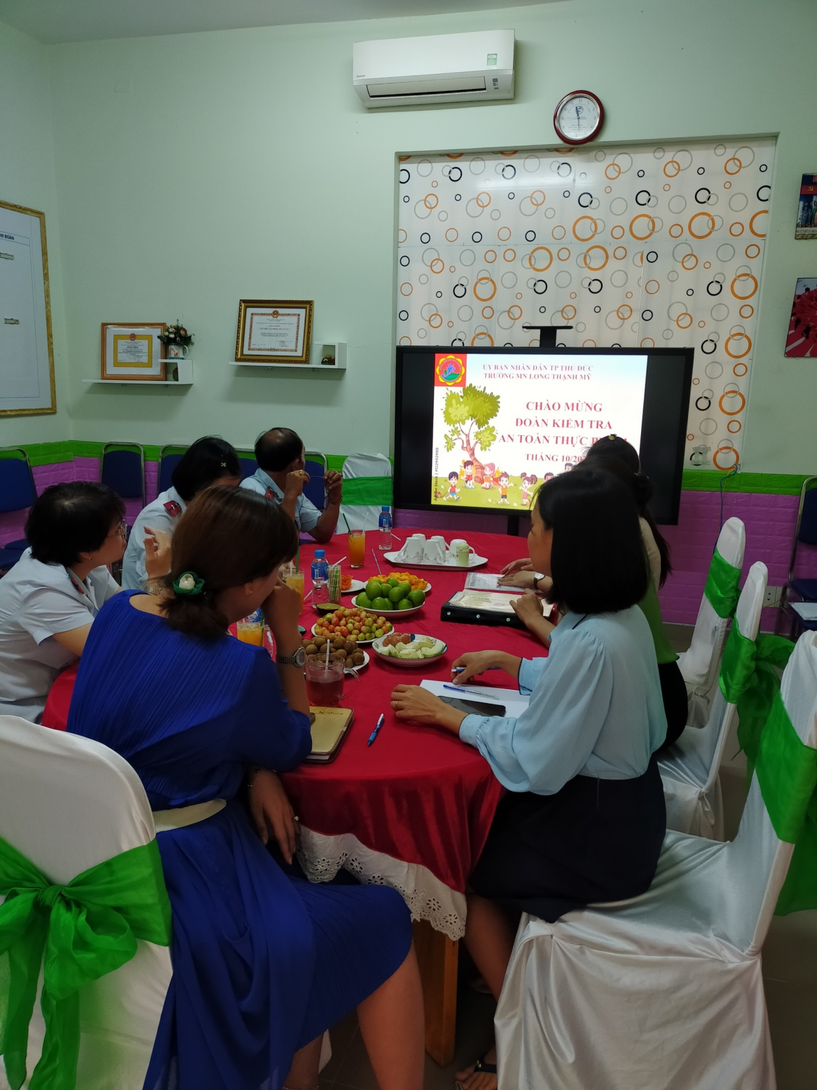

**ĐOÀN KIỂM TRA HỒ SƠ VÀ ĐI KHẢO SÁT THỰC TẾ**

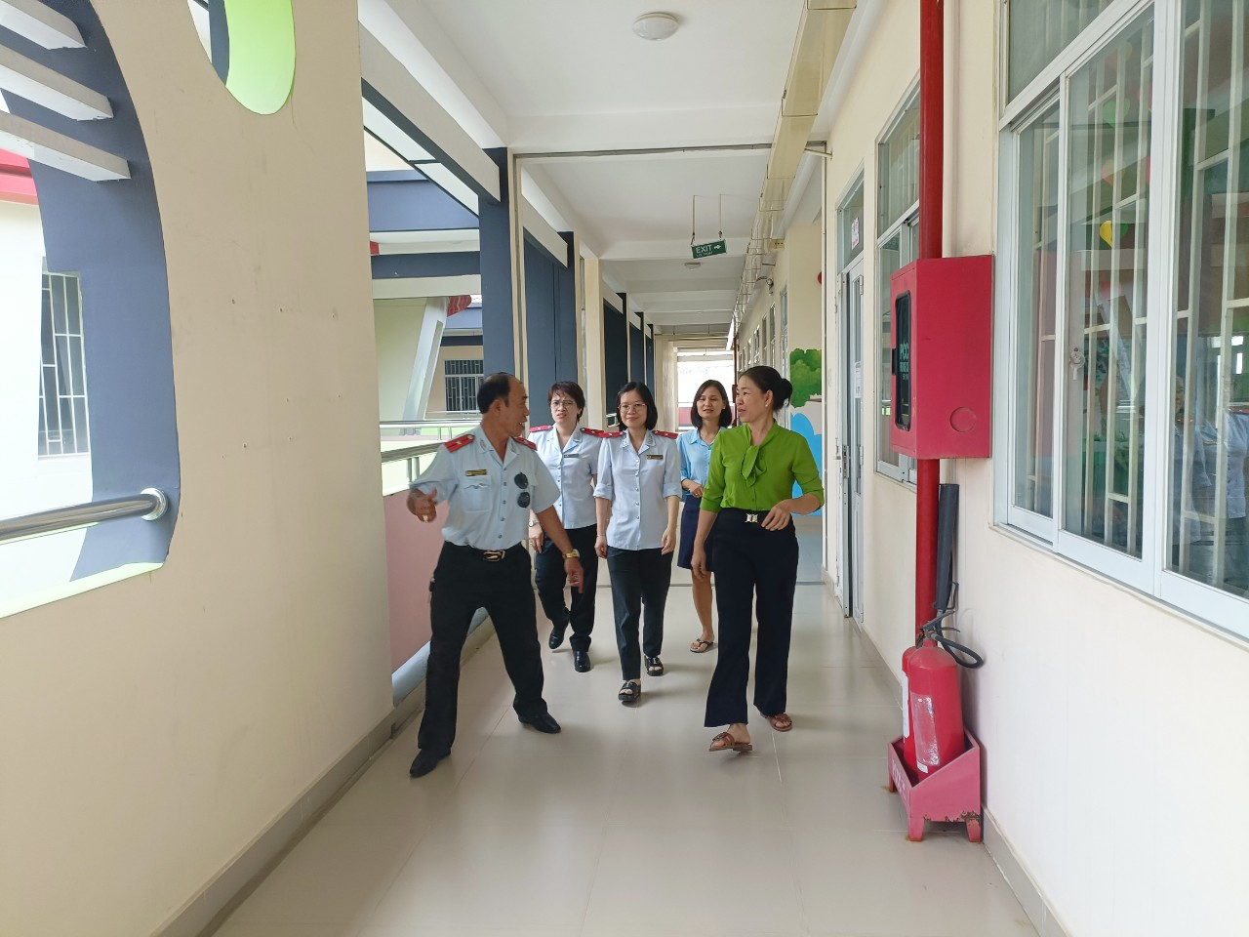

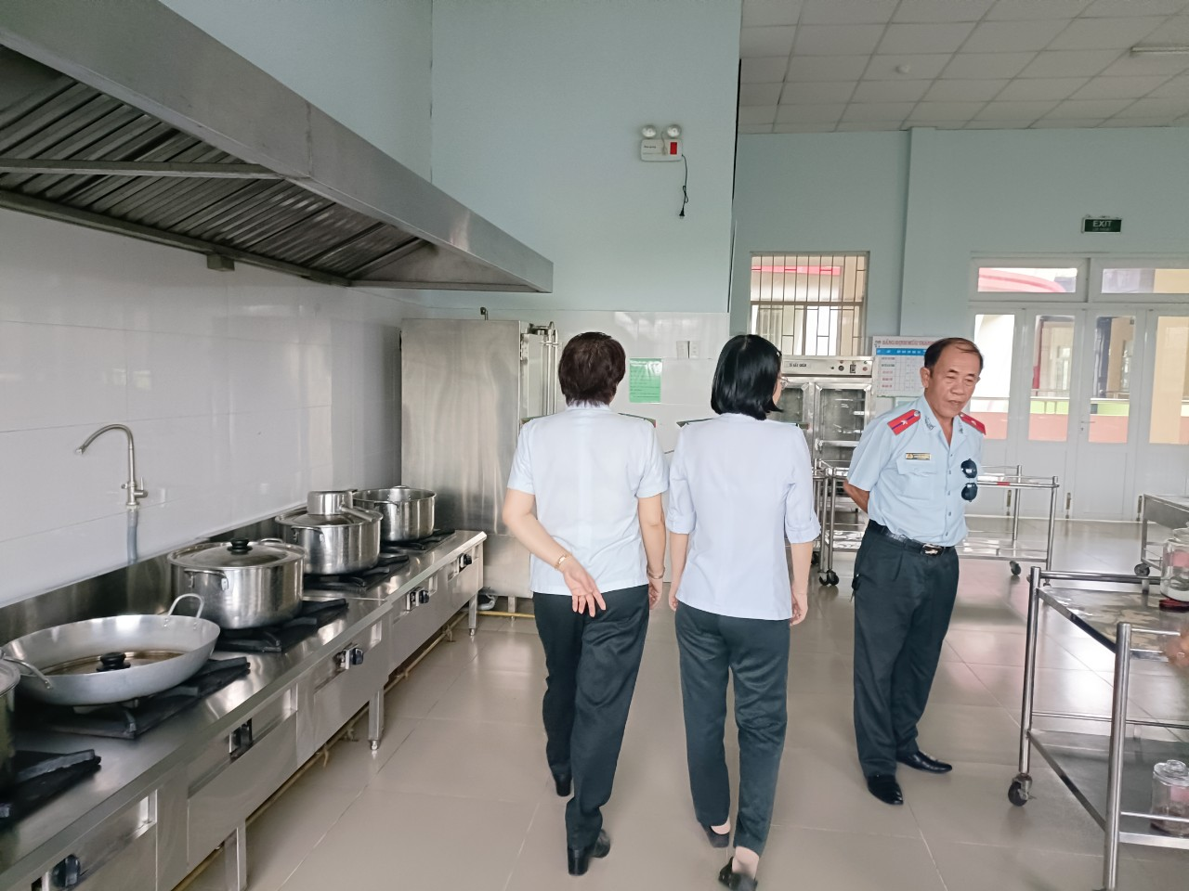

**KIỂM TRA BẾP ĂN TẬP THỂ CỦA NHÀ TRƯỜNG**

